ПОСТУПАК ИЗДАВАЊА ДУПЛИКАТА СВЕДОЧАНСТВА/ДИПЛОМЕ

- Огласити неважећом исправу у “Службеном гласнику РС”,
Наведени огласи достављају се:
- поштом на адресу ЈП Службени гласник, Одељење огласа, Јована Ристића 1, 11000 Београд,
- електронском поштом на e-mail адресу: nevazece.isprave@slglasnik.com,
- факсом на број +381 11 30 60 596,
Упутство за оглашавање се налази на сајту http://www.slglasnik.com/tekstovi-pravnih-lica-veliki-oglasi

- лично, у KЊИЖАРИ У ВОЖДОВОЈ УЛИЦИ, ПРЕКО ПУТА ГЛАВНЕ ПОШТЕ У НИШУ
Потврду да је оглашено у Службеном гласнику донети у школу и приложити писаном захтеву

- Уплатити таксе путем опште уплатнице - Уплатнице се добијају у школи

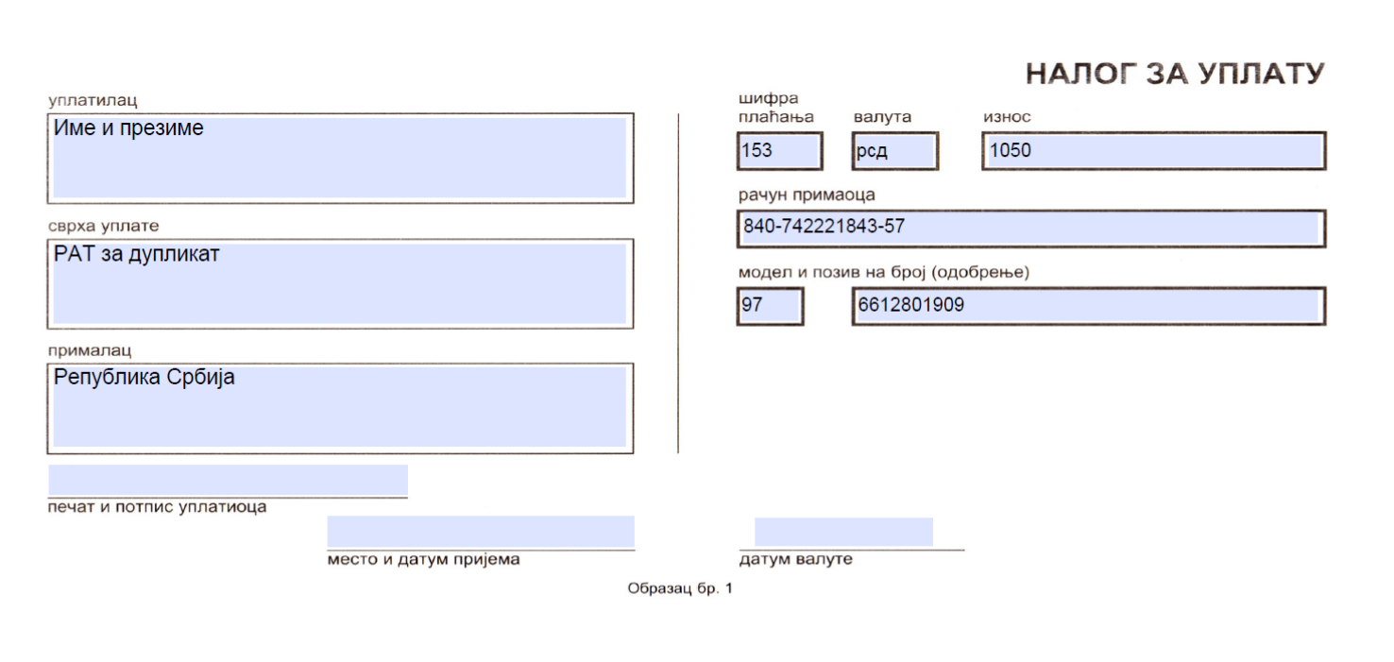
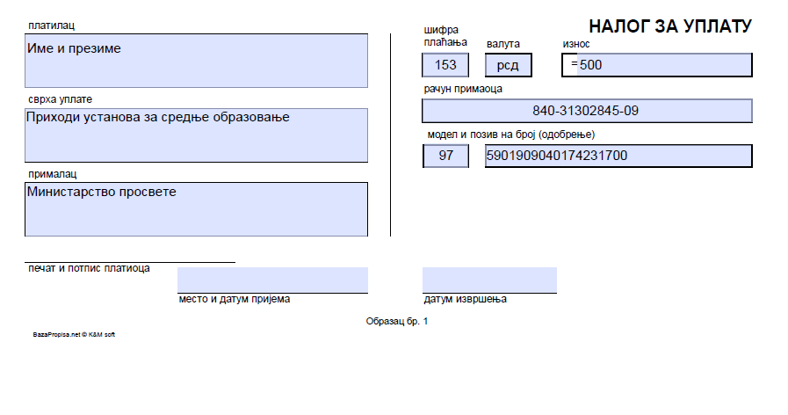
- Писани захтев – образац се добија у школи

